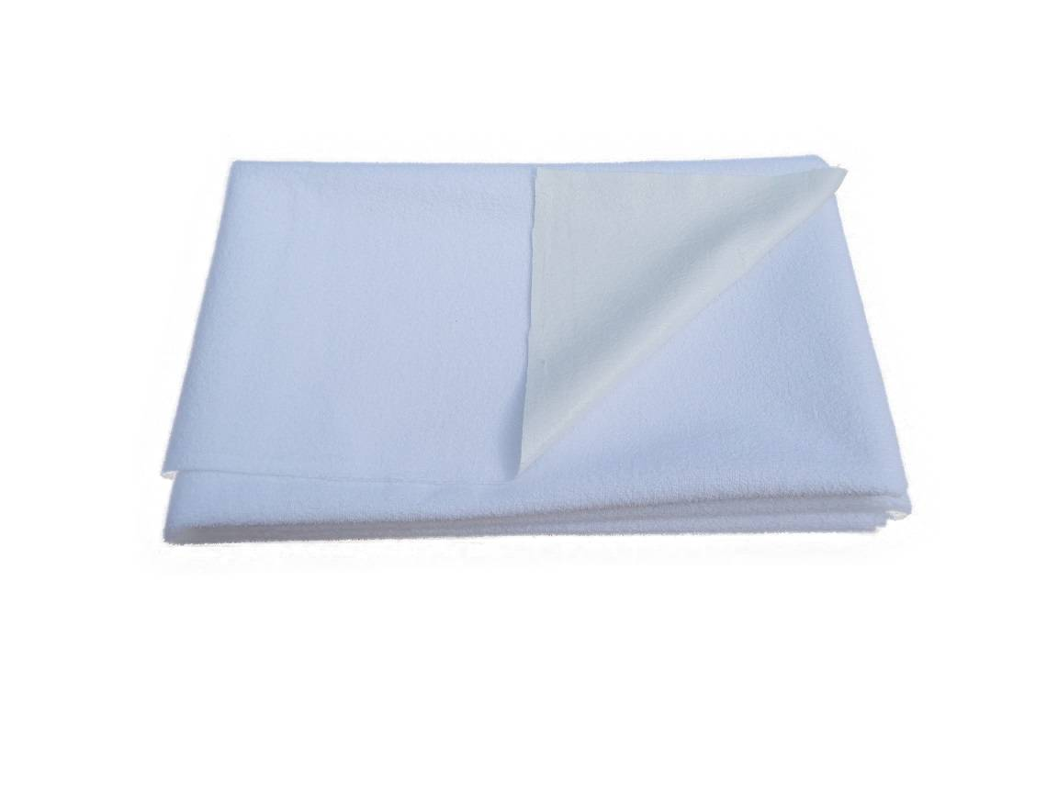

**NÁVOD NA POUŽITIE**

**Podložka nepriepustná na opakované použitie**

**AT05001, AT05002, AT05003, AT05004, AT05005, AT05006**

Verzia návodu: 2021-05-25.1

Dátum vydania návodu: 2021-05-25

**NÁVOD NA POUŽITIE**

**Podložka nepriepustná**

**AT05001, AT05002, AT05003, AT05004, AT05005, AT05006**

Ďakujeme, že ste si zakúpili náš výrobok, pozorne si prečítajte návod na použitie. Nepoužívajte výrobok pred prečítaním a pochopením tohto návodu. Ak nerozumiete výstrahám, upozorneniam a odporúčaniam, obráťte sa na svojho zdravotníckeho pracovníka alebo predajcu, aby ste predišli poškodeniu výrobku alebo zraneniu osôb.

**POZNÁMKA:** Skontrolujte všetky časti, či nedošlo k ich poškodeniu pri preprave. Ak takéto poškodenie spozorujete, výrobok NEPOUŽÍVAJTE. Ďalšie informácie vám poskytne váš predajca.

**CIEĽOVÁ SKUPINA PACIENTOV**

Osoby trpiace chorobami, dysfunkciami alebo úrazmi, na liečbu/rehabilitáciu alebo kompenzáciu ktorých je tento výrobok určený (pozri časť o určenom použití výrobku tohto návodu na použitie). Výrobok si môže používateľ zakúpiť samostatne alebo na odporúčanie lekára, terapeuta alebo iného odborníka. Bez ohľadu na to, či si výrobok zakúpite sami alebo na odporúčanie lekára/terapeuta/iného odborníka, musíte vziať do úvahy dostupné veľkosti/potrebné funkcie a varianty výrobku, indikácie a kontraindikácie použitia a informácie poskytnuté výrobcom.

**KONTRAINDIKÁCIE**

Fyzické alebo mentálne obmedzenia (napr. poruchy zraku), ktoré bránia bezpečnej manipulácii s výrobkom.

**OBSAH BALENIA**

Nepremokavá podložka, návod na použitie

**UPOZORNENIE:**

V prípade, ak dôjde k „závažnej udalosti“ súvisiacej s produktom, ktorá priamo alebo nepriamo viedla, mohla alebo môže viesť k niektorej z nasledujúcich udalostí:

a) smrť pacienta, užívateľa alebo inej osoby,

b) dočasné alebo trvalé zhoršenie zdravotného stavu pacienta, užívateľa alebo inej osoby,

c) vážne ohrozenie verejného zdravia,

je potrebné takúto udalosť nahlásiť výrobcovi a príslušnému orgánu členského štátu, v ktorom má užívateľ alebo pacient bydlisko. V prípade Slovenska je príslušným orgánom Štátny ústav pre kontrolu liečiv.

**UPOZORNENIE:**

V prípade výskytu bolesti, alergických reakcií alebo iných príznakov súvisiacich s používaním výrobku, obráťte sa na svojho lekára.

Mimoriadne praktická nepremokavá podložka, ktorá je kombináciou froté tkaniny na vrchnej strane výrobku a olejovej tkaniny na spodnej strane. Dokonale chráni matrac pred znečistením a vlhkosťou. Je vyrobená z materiálov inertných pre pokožku a dýchací systém. Používa sa pre osoby dlhodobo imobilizované v posteli z dôvodu choroby. Používa sa pri prevencii preležanín. Podložka poskytuje antialergickú bariéru pre pacienta tým, že je vodotesná. Absorbuje moč a odvádza ho od tela pacienta.

**POKYNY NA PRANIE:**

1. Čistite vlhkou hubkou so saponátom.

2. Maximálna teplota prania 90 °C.

3. Nečistiť chlórom! (na bielenie nepoužívajte zlúčeniny uvoľňujúce voľný chlór).

4. Nečistiť chemicky!

5. Sušenie v sušičke je prípustné (sušte pri normálnej teplote).

6. Nežehliť! (vyhnite sa kontaktu s horúcimi povrchmi, napr. radiátorom)

7. Zhoršenie vizuálno-estetických vlastností (napr. zvrásnenie povrchu) nemá vplyv na úžitkové vlastnosti materiálu (fyzikálno-mechanické vlastnosti).

8. podkladová fólia je vodotesná.

Rozmery:

AT05001 - 70 x 140 cm

AT05004 - 100 x 140 cm

AT05005 - 200 x 140 cm

AT05006 - 200 x 90 cm

**POZNÁMKY A UPOZORNENIA:**

1. Používanie výrobku je zakázané pre deti mladšie ako 3 roky.

2. Zabráňte kontaktu výrobku s ohňom. Výrobok sa môže vznietiť.

UPOZORNENIE: Podložka nechráni v plnej miere pred vznikom preležanín u osôb, ktoré zostávajú dlhodobo v ležiacej polohe bez pohybu (napr. ochrnuté osoby, osoby po krvácaní do mozgu, osoby v bezvedomí atď.)

**SPÔSOB ZNEŠKODNENIA PRODUKTU PO UKONČENÍ POUŽÍVANIA**

Po ukončení používania medicínskeho výrobku, môže byť zlikvidovaný ako bežný domový odpad s výnimkou elektrických výrobkov – vtedy postupovať spôsobom zodpovedajúcim likvidácii elektrických a elektronických zariadení.

